**实验六 线性方程组的直接法实验**

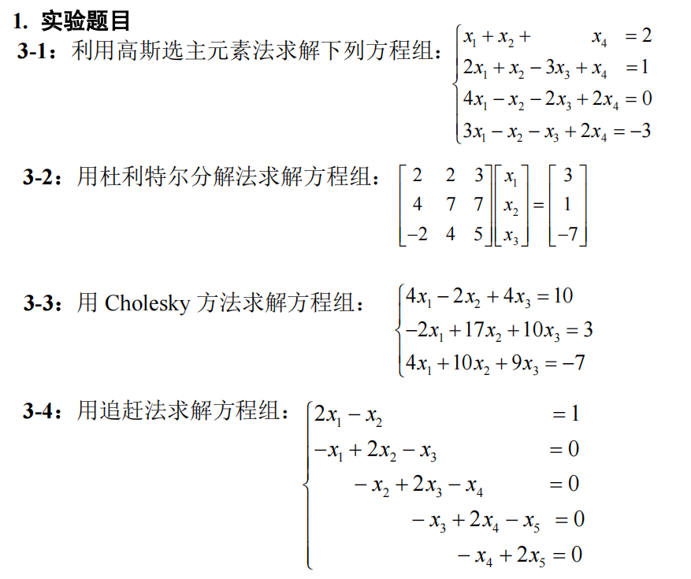

**3-1**

利用高斯选主元素法求解方程组

设计思想：

1. 高斯消元：首先，将线性方程组表示为增广矩阵形式[A | B]，其中A是系数矩阵，B是常数向量。通过一系列的行变换操作，将增广矩阵化为上三角形式。

2. 主元素选择：在每一步的消元过程中，选择当前列中绝对值最大的元素作为主元素，并将其所在的行与当前行进行交换。这样做的目的是减小计算过程中的误差累积，并防止出现除以较小数的情况。

3. 前向消元：从第一行开始，通过乘以适当的倍数并加到下面的行上，将主元素下方的所有元素消为零。这一步骤使得矩阵变为上三角形式。

4. 回代求解：从最后一行开始，通过回代的方式求解未知数的值。具体来说，将每一行的解代入上方的行，依次求解未知数的值，直到得到所有未知数的解。

5. 结果验证：将求得的解代入原方程组，验证是否满足所有的方程。

具体代码如下：

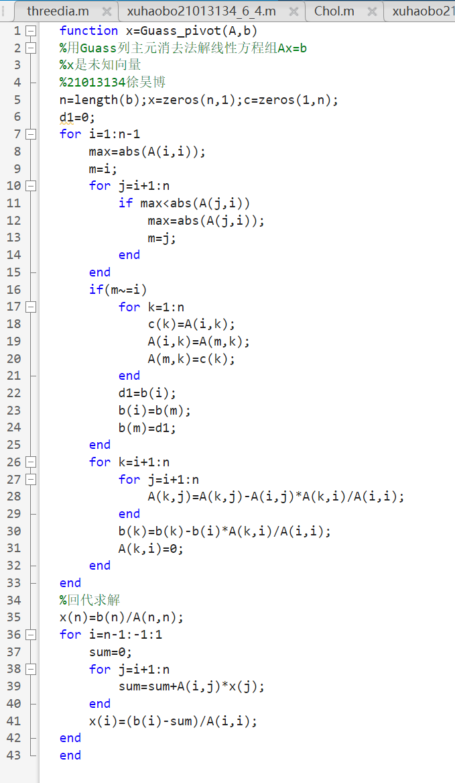

将方程矩阵输入计算得到结果如下所示：

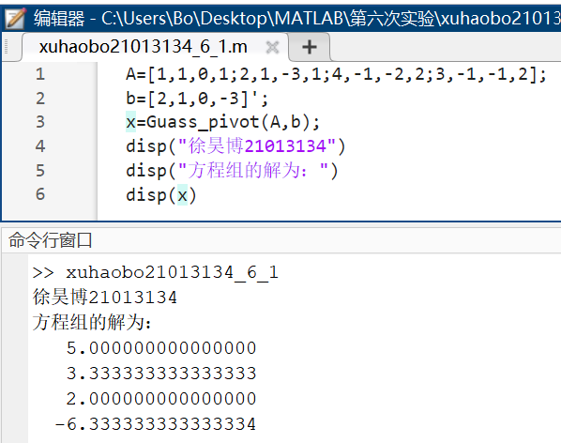

**3-2:**

用杜利特尔分解法求解方程组

设计思想：

1. 分解为LU矩阵：首先，将线性方程组的系数矩阵A进行分解，得到一个下三角矩阵L和一个上三角矩阵U，使得A = LU。其中，L的对角线元素都为1。

2. 前向替代：将方程组Ax = b转化为LUx = b的形式。通过前向替代，求解Ly = b，其中y为中间向量。

- 令y1 = b1 / L11

- 对于i = 2到n，计算yi = (bi - Σ(Lij * yj)) / Lii

这一步骤将原问题转化为一个下三角矩阵的线性方程组。

3. 回代求解：将上一步得到的向量y代入方程组Ux = y，通过回代求解未知数x。

- 令xn = yn / Unn

- 对于i = n-1到1，计算xi = (yi -Σ(Uij * xj)) / Uii

这一步骤将原问题转化为一个上三角矩阵的线性方程组。

4. 结果验证：将求得的解代入原方程组，验证是否满足所有的方程。

通过杜利特尔分解法，可以有效地求解线性方程组，尤其适用于需要多次求解不同常数向量的情况。该方法的优点是将线性方程组的求解过程分解为两个矩阵的乘法和两个三角矩阵的线性方程组求解，降低了计算的复杂度，并且在反复使用矩阵A求解不同b向量时能够提高计算效率。

具体代码如下：

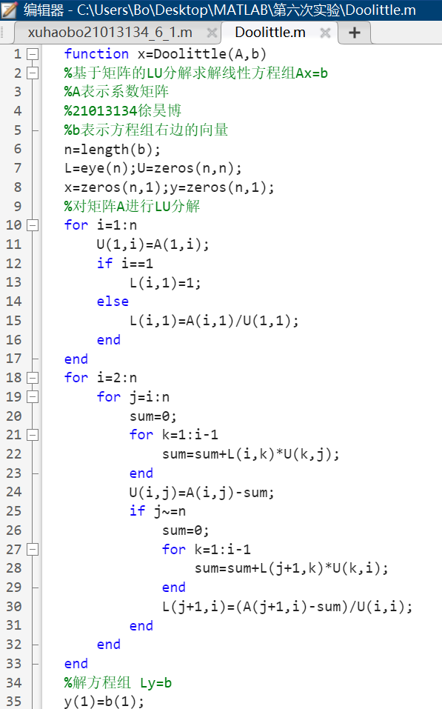

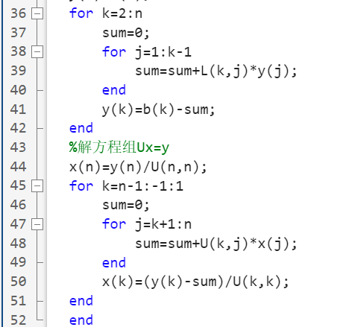

将方程矩阵输入计算得到结果如下所示：

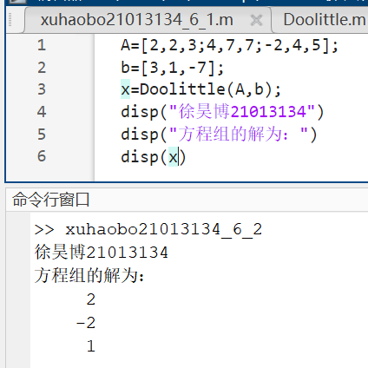

**3-3:**

用Cholesky方法求解方程组

设计思想：

1. 分解为Cholesky因子：将对称正定矩阵A分解为一个下三角矩阵L和其转置的上三角矩阵L^T，即A = LL^T。L被称为Cholesky因子。

2. 前向替代：将方程组Ax = b转化为LL^Tx = b的形式。通过前向替代，求解Ly = b，其中y为中间向量。

- 令y1 = b1 / L11

- 对于i = 2到n，计算yi = (bi - Σ(Lij * yj)) / Lii

这一步骤将原问题转化为一个下三角矩阵的线性方程组。

3. 后向替代：将上一步得到的向量y代入方程组L^Tx = y，通过后向替代求解未知数x。

- 令xn = yn / L^Tnn

- 对于i = n-1到1，计算xi = (yi - Σ(L^Tij * xj)) / L^Tii

这一步骤将原问题转化为一个上三角矩阵的线性方程组。

4. 结果验证：将求得的解代入原方程组，验证是否满足所有的方程。

Cholesky 方法利用了对称正定矩阵的特性，通过分解矩阵A为LL^T的形式，将原问题转化为两个三角矩阵的线性方程组求解。相对于高斯消元法等方法，Cholesky 方法具有更高的计算效率，并且可以避免数值不稳定性的问题。然而，Cholesky 方法仅适用于对称正定矩阵，对于非正定或非对称矩阵无法使用。

具体代码如下：

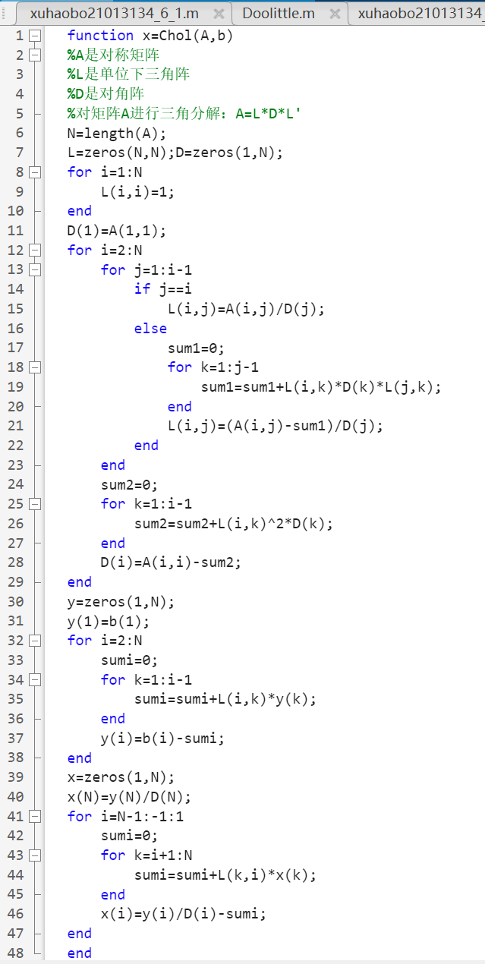

将方程矩阵输入计算得到结果如下所示：

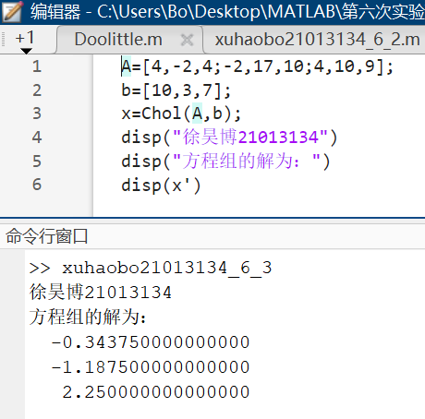

**3-4:**

用追赶法求解方程组

1. 准备工作：将线性方程组表示为增广矩阵形式，其中系数矩阵A具有三对角结构，即主对角线和两个相邻的次对角线上的元素非零，其他元素为零。表示为[A | B]。

2. 分解为LU矩阵：将A进行分解为一个下三角矩阵L和一个上三角矩阵U，使得A = LU。具体地，L的对角线元素都为1，U的主对角线元素与A相同，U的次对角线元素为A的次对角线元素的系数除以主对角线元素。

3. 前向替代：将方程组Ax = b转化为LUx = b的形式。通过前向替代，求解Ly = b，其中y为中间向量。

- 令y1 = b1 / L11

- 对于i = 2到n，计算yi = (bi - L(i,i-1) * yi-1) / Lii

这一步骤将原问题转化为一个下三角矩阵的线性方程组。

4. 后向替代：将上一步得到的向量y代入方程组Ux = y，通过后向替代求解未知数x。

- 令xn = yn / Unn

- 对于i = n-1到1，计算xi = (yi - U(i,i+1) * xi+1) / Uii

这一步骤将原问题转化为一个上三角矩阵的线性方程组。

5. 结果验证：将求得的解代入原方程组，验证是否满足所有的方程。

通过追赶法，可以高效地求解带有三对角矩阵结构的线性方程组。由于矩阵A的特殊结构，追赶法的计算复杂度较低，并且不需要进行行交换或列交换操作。这使得追赶法在处理大规模三对角线性方程组时具有优势。

具体代码如下：

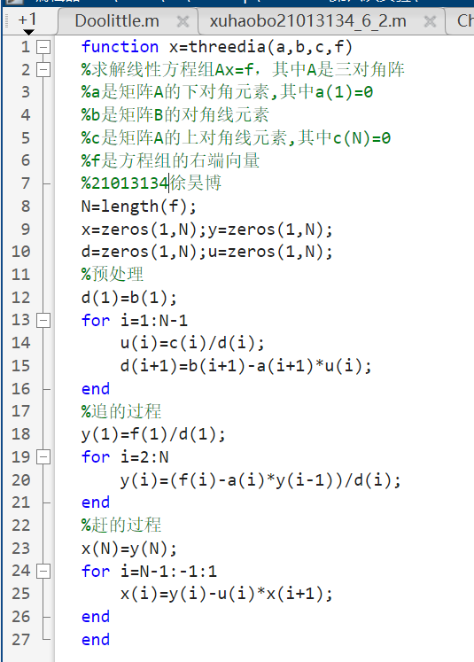

将方程矩阵输入计算得到结果如下所示：

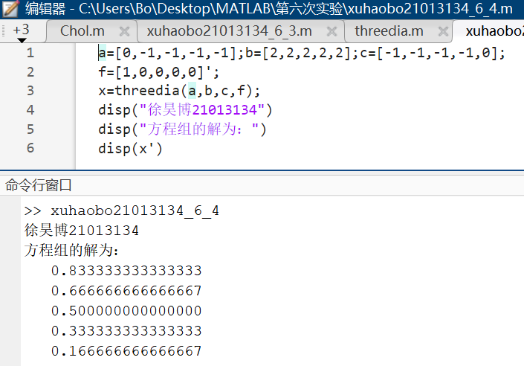

**实验体会**

当设计和实施每种方法时，以下是每种方法的一些关键要点和应注意的事项：

1. 高斯选主元素法的设计要点和注意事项：

设计要点：在高斯消元过程中，选择主元素时应找到当前列中的绝对值最大元素，并将其所在行与当前行交换，以减小误差累积和避免除以较小数。

注意事项：主元素的选择过程需要考虑计算机浮点数精度问题，避免舍入误差的累积。此外，若主元素为零或接近零，可能需要进行行交换或处理奇异情况。

2. 杜利特尔分解法的设计要点和注意事项：

设计要点：通过将系数矩阵分解为下三角矩阵L和上三角矩阵U，将原问题转化为两个三角矩阵的线性方程组求解。这样可以减少计算量和复杂度。

注意事项：杜利特尔分解法要求系数矩阵非奇异且满足一定的条件，如非奇异性和非奇异对角条件。在实际应用中，需要检查这些条件的成立性。

3. Cholesky 方法的设计要点和注意事项：

设计要点：通过将对称正定矩阵分解为下三角矩阵L和其转置的上三角矩阵L^T，可以将原问题转化为两个三角矩阵的线性方程组求解。这样可以提高计算效率并避免数值不稳定性。

注意事项：Cholesky 方法仅适用于对称正定矩阵。在实际应用中，需要先验证矩阵的对称性和正定性。此外，Cholesky 分解要求主对角线元素非零，且各个阶段的因子矩阵都是正定的。

4. 追赶法的设计要点和注意事项：

设计要点：追赶法适用于解三对角线性方程组。通过将系数矩阵分解为下三角矩阵L和上三角矩阵U，可以将原问题转化为两个三角矩阵的线性方程组求解。这样可以降低计算复杂度。

注意事项：追赶法要求系数矩阵满足三对角结构，即主对角线和两个相邻的次对角线上的元素非零，其他元素为零。在实际应用中，需要确保矩阵满足这个要求。此外，追赶法对矩阵的条件数较为敏感，如果条件数很大，可能导致数值不稳定性。

综上所述，这四种方法都是为了求解不同类型的线性方程组而设计的。在选择合适的方法时，需要考虑线性方程组的特点，如矩阵结构、是否对称正定等，以及计算效率和数值稳定性的需求。合理选择和使用这些方法可以有效地解决各种线性方程组问题。